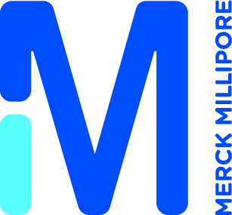
Уважаемые коллеги!

Компания «Мерк» имеет честь пригласить Вас и Ваших сотрудников на обучающий семинар, который состоится в Новосибирске. Тема семинара:

«Технологии и продукция «Мерк Миллипор» для хроматографии»

На семинаре будут представлены новинки, разработки и продукция «Мерк Миллипор» для всей области хроматографии. Семинар будет проводиться ведущим мировым специалистом, доктором наук, имеющим опыт в хроматографии около 20 лет. Язык семинара - русский.

Докладчик: Доктор Эгидиус Мачтеджевас, Германия.
16 октября 2012.

Дата:
Начало семинара: 10-00
Отправление автобусов: 9-00 от ДУ Академгородка
8-30 от речного вокзала г. Новосибирска
Отель Борвиха, г.Бердск, ул. Морская 3 (территория санатория "Бердский)

г. Москва, Стремянный переулок, 11, гостиница "Татьяна".
Адрес:

Семинар будет проходить в конференц-зале отеля Борвиха. Участие в семинаре бесплатное.

Для участников, подтвердивших свое участие до 9 октября, будут организованы кофе-брейк и обед. Всем участникам семинара будет выдан сертификат.

По всем интересующим вопросам Вы можете обращаться:

Грошева Екатерина
Моб.тел: +7 (913) 914 94 05
E-mail: ekaterina.grosheva@merckgroup.com

Будем признательны, если Вы до 9 октября подтвердите свое участие в семинаре по телефону или электронной почте, заполнив регистрационную форму (ниже).

Регистрационная форма

Фамилия______________________________________________

Имя___________________________________________________

Отчество______________________________________________

Название организации__________________________________
_______________________________________________________

Должность_____________________________________________

Контактный телефон____________________________________

E-mail__________________________________________________

Количество участников не ограничено.

Для иногородних: проезд до г.Новосибирска и проживание оплачивается участниками самостоятельно.

